Chers parents, chers enfants, bonjour à tous !

Journée du mardi 16 juin.

Bon courage à tous ! J’attends votre travail sur la boite mail et vos commentaires sur le blog !
À suivre le programme et sur un autre document vous trouverez le corrigé.

- Français (conjugaison, vocabulaire)
- Mathématiques (problèmes)
- Histoire (partie 3)

FRANÇAIS (Conjugaison)
Corrections directement sur le PDF joint.

FRANÇAIS (Vocabulaire)
Corrections directement sur le PDF joint.
MATHEMATIQUES (problèmes)
- Résous ces problèmes. N’oublie pas d’écrire une phrase réponse si nécessaire.

- Quatre enfants jouent aux cartes. Toutes les cartes doivent être distribuées.

Si les joueurs utilisent un jeu de 32 cartes, que peut-on calculer ?
32 : 4= 8
On peut donner 8 cartes à chaque enfant.
Si les joueurs utilisent un jeu de 52 cartes, que peut-on calculer ?
52 : 4=13
On peut donner 13 cartes à chaque enfant.
- Maman utilise 2 œufs au dejeuner et 2 œufs au diner.
Elle a acheté 4 boites de 6 œufs.
Est-ce-qu’elle en aura assez pour toute la semaine ?

Pour une semaine maman utilise 4 œufs par jours.
Il y a 7 jours dans une semaine, donc elle a besoin de 4X7= 28 œufs par semaine.
Elle a acheté 4X6= 24 œufs.
Maman n’aura donc pas assez d’œuf pour toute la semaine.
- Un pâtissier a fabriqué 58 chocolats. Il les range dans des boîtes, en mettant 6 chocolats par boîte. Combien de boîtes remplira-t-il ?
58 : 6= 9 et il reste 4 chocolats
Restera-t-il des chocolats ?
Oui 4
- 10 pirates se partagent 100 pièces d’or, il ne reste rien. Ils en ont chacun 10 car 100 : 10= 10……..
- 8 pirates se partagent 1005…….. pièces d’or, ils en ont 125 chacun, il en reste 5.
Car 125X8=1000
1000+5= 1005
- Le capitaine des pirates partage 45 pièces d’or entre 6 marins. Il donne à chacun 6 pièces d’or. Il en reste 9. A-t-il bien partagé ? Pourquoi ?
6X6= 36 Le capitaine des pirates a distribué 36 pièces alors qu’il en a 45.
Il en reste 9, et il y a 6 marins, il aurait pu leur en donner une supplémentaire chacun.
9-6= 3
Il lui en resterait alors 3.

HISTOIRE (partie 3)
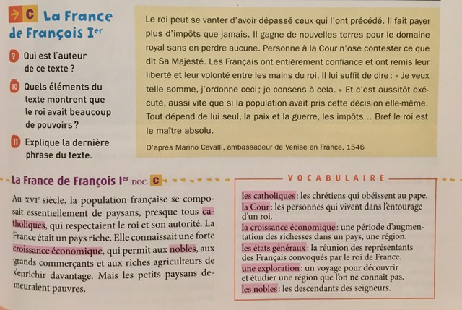
Question 9 : L’auteur de ce texte est Marino Cavalli, l’ambassadeur de Venise en France.
Question 10 : « Personne à la cour n’ose contester ce que dit Sa majesté » « Les français ont entièrement confiance et ont remis leur liberté et leur volonté entre les mains du roi. « c’est aussitôt exécuté, aussi vite que si la population avait pris cette décision elle-même. Tout dépend de lui seul (…) »
Question 11 : La dernière phrase signifie que le pouvoir du roi est absolu. Il décide de tout ce qui se passe dans le royaume.

